Kruhy č. 1

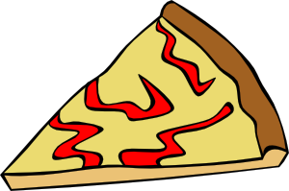

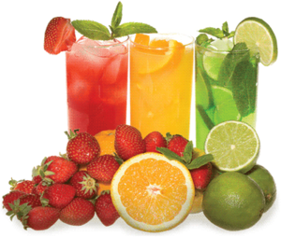

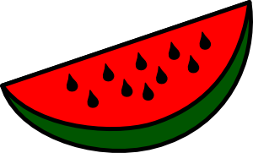

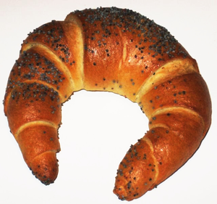




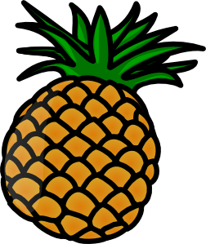




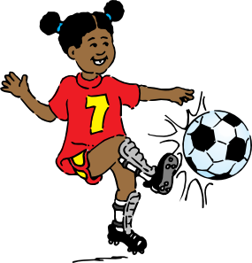





Metodický pokyn: Dobře si prohlédni modrý a červený kruh. Jistě poznáš, co do každého kruhu patří. Spoj šipkami příslušné předměty se správným kruhem.

Veškerý obrazový materiál [cit. 2011-10-21]. Dostupný pod licencí Public domain na WWW:

<http://www.clker.com/clipart-2018.html>
<http://www.clker.com/clipart-12558.html>
<http://www.clker.com/clipart-23646.html>
<http://www.clker.com/clipart-3998.html>
<http://www.clker.com/clipart-3986.html>
<http://www.clker.com/clipart-89641.html>
<http://www.clker.com/clipart-52123.html>
<http://www.clker.com/clipart-49450.html>
<http://www.clker.com/clipart-2331.html>
<http://www.clker.com/clipart-2351.html>
<http://www.clker.com/clipart-9458.html>
<http://www.clker.com/clipart-14525.html>
<http://www.clker.com/clipart-15529.html>
<http://www.clker.com/clipart-9508.html>

